Poznámky do zošita – prepísať (16.3)

PRVOHORY

Vyznačujú sa rozvojom života.

Zahŕňajú 6 období:

kambrium
ordovik
silúr
devón
karbón
perm

Hlavné udalosti:
Rozsiahla horotvorná činnosť: Kaledónske a variské vrásnenie – vznik veľkých pohorí.

Živočíchy:
Zo začiatku sa život rozvíjal hlavne vo vode (nebola ozónová vrstva), živočíchy mali pevnú schránku, čo podporilo vznik vápencov.
Typické bezstavovce sú:
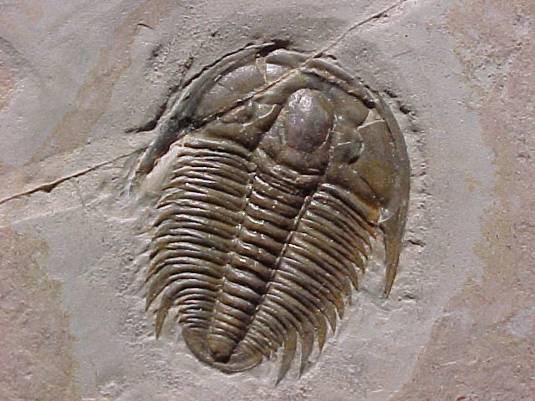
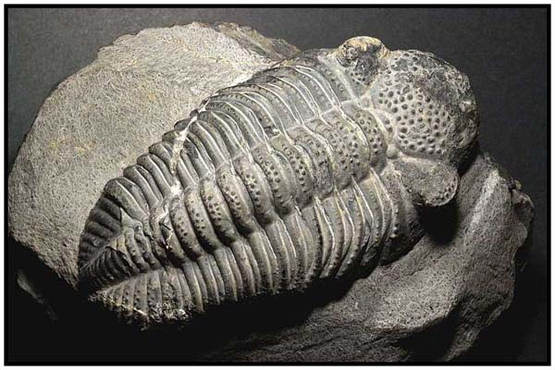
  - trilobity – článkonožce, telo chránené chitínovým pancierom rozdelený na tri pozdĺžne časti, vyhynuli v priebehu prvohôr, patria medzi vedúce skameneliny prvohôr

  - ľaliovky – žili na morskom dne, boli podobné rastlinám
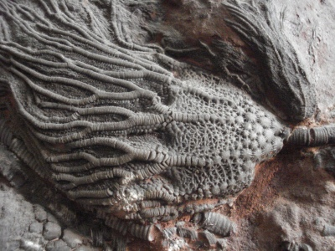

  - hlavonožce a ramenonožce – podobné lastúrnikom /stočený alebo rovný roh/

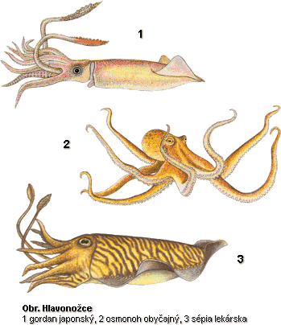

Neskôr sa objavil aj hmyz a stavovce – praryby, ryby /Latiméria divná/, žraloky, obojživelníky, plazy
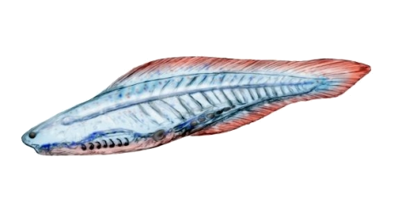
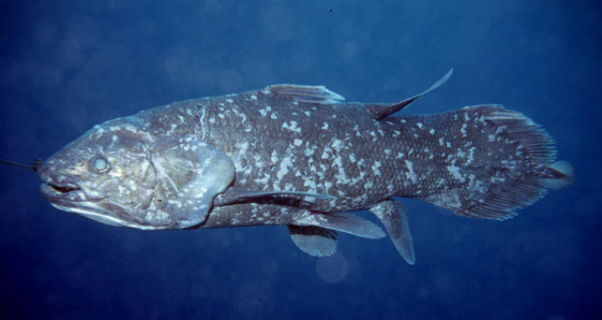

Haikouichthys

Rastliny: Objavili sa prvé suchozemské organizmy /výtrusné rastliny/
Prevládali morské riasy.
Po vytvorení ozónovej vrstvy život aj na súši – stromovité prasličky, paprade a plavúne. Dnes z nich máme čierne uhlie.

